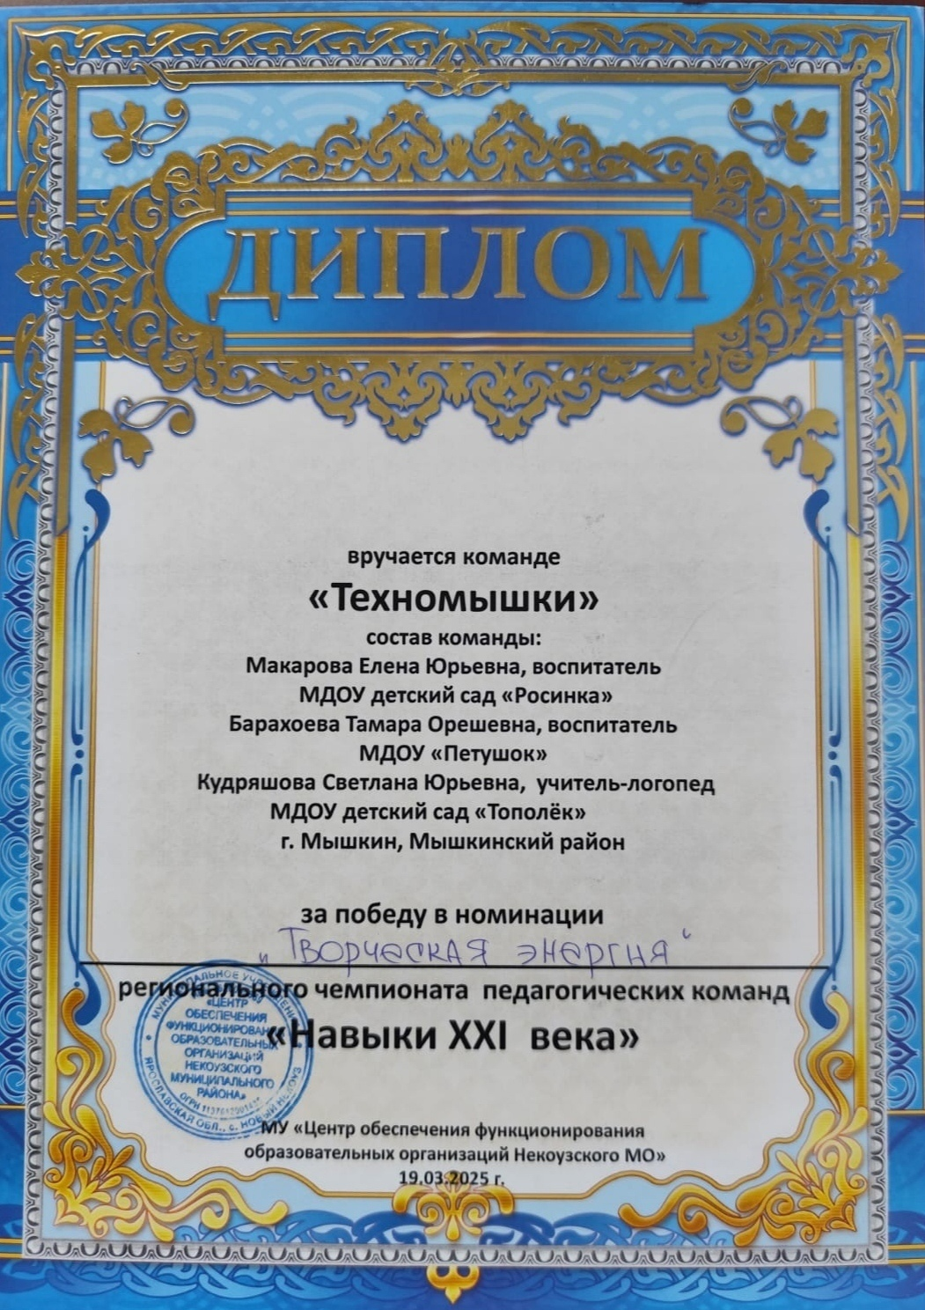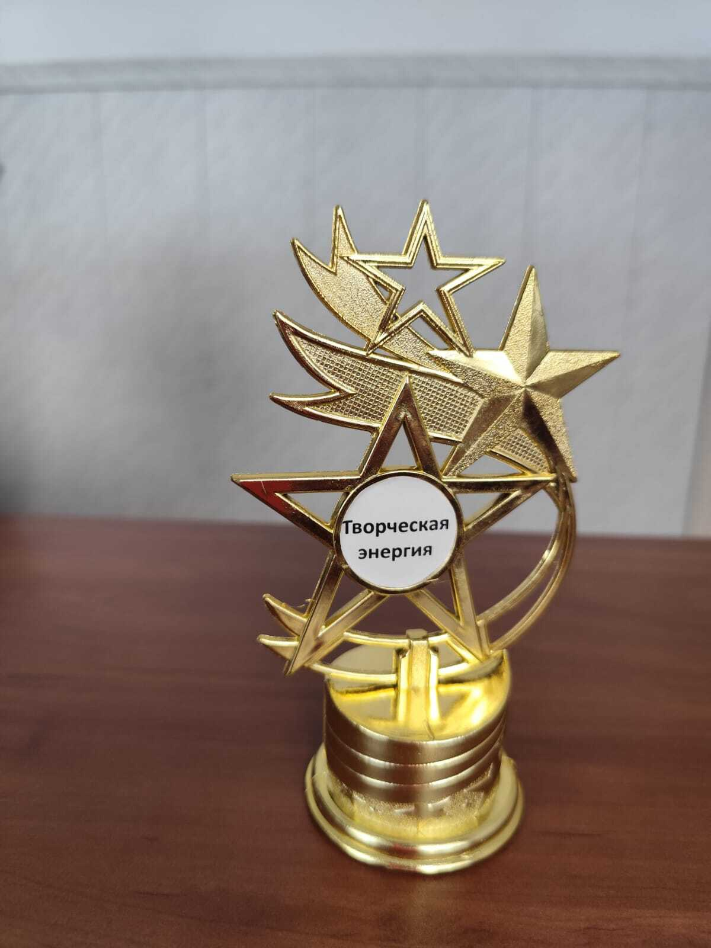**РЕГИОНАЛЬНЫЙ ЧЕМПИОНАТ**

**ПЕДАГОГИЧЕСКИХ КОМАНД**

**«НАВЫКИ XXI ВЕКА»**

19 марта 2025 года педагог МДОУ детского сада «Росинка», Макарова Е.Ю., в составе команды Мышкинского района «Техномышки" приняла участие в региональный чемпионат педагогических команд «Навыки XXI века», который проходил на базе "Некоузского культурно - досугового центра".

В чемпионате приняли участие самые творческие, креативные и инициативные педагоги со всего региона: с. Новый Некоуз, п. Мокеиха, п. Октябрь, п. Волга, с. Марьино, п. Борок, г. Углич, г. Ярославль, г. Мышкин, г. Рыбинск. Всего было 11 команд.

В рамках проведения чемпионата «Техномышки» представили визитную карточку своей команды и выполнили ряд конкурсных испытаний.

Педагоги продемонстрировали умение владения навыками XXI века, такими как креативность, коммуникабельность, критическое мышление, умение работать в команде. А так же получили яркие эмоции, море позитива и приятные воспоминания!

По итогам всех испытаний команда Мышкинского района награждена дипломом в номинации «Творческая энергия».

Диплом «За активность и креативность» в чемпионате отмечена группа поддержки команды «Техномышки», которая активно болела и подбадривала нашу команду педагогов.

Также хотим выразить искреннюю благодарность организаторам за потрясающее мероприятие! Спасибо за тёплую атмосферу, интерактив и проведённое с пользой время!

